附件3：会议论文摘要参考模板
申请类型：专题报告 墙报展示 会议资料
所属主题：专题1 专题2 专题3 专题4

多壁碳纳米管分散固相萃取结合UPLC-MS/MS测定鸡蛋中4种抗病毒药物残留

穆朋倩，邱静*，钱永忠
（中国农业科学院农业质量标准与检测技术研究所，北京100081，
qiujing@caas.cn）

我国农业部及美国食品药品监督管理局（FDA）均明确规定人用抗病毒药物不得用于畜禽，但由于其价格低廉，在禽流感病毒爆发季节常被违规用来预防和治疗病毒感染。将人用抗病毒药物移作兽用，因为缺乏科学规范、安全有效的科学实验数据，长期大量使用这些药物不仅会导致动物中毒、药物残留、免疫抑制等问题。因此，建立鸡蛋中抗流感病毒药物残留检测方法是十分必要的。本研究建立以多壁碳纳米管（MWCNTs）为吸附剂，分散固相萃取结合超高效液相色谱-串联质谱法（DSPE-UPLC-MS/MS）同时测定鸡蛋中4种抗流感病毒药物金刚烷胺、金刚乙胺、美金刚、奥司他韦的残留。样品经1%乙酸乙腈/水（9/1，v/v）提取，MWCNTs分散净化，以0.1%甲酸水和甲醇为流动相，经Agilent SB-Aq色谱柱分离，采用正离子多反应监测模式，内标法定量。结果表明：在优化的流动相梯度条件下，具有同分异构的金刚乙胺和美金刚可有效分离；使用1%乙酸乙腈/水对药物的提取效果最好，回收率在78.3%-89.9%之间，而且乙腈对蛋白的沉淀作用较强，提取后溶液较为澄清。对比实验发现MWCNTs比MWCNTs-COOH的净化效果更好（图1），4种药物在0.1-10 µg/L范围内线性关系良好，相关系数均大于0.9929。在0.5-5 µg/kg浓度范围内的三个添加水平，4种药物在鸡蛋中的回收率在92.2%-106.7%之间，相对标准偏差为1.1%-6.3%，定量限为0.5 µg/kg。结果说明方面具有良好的准确度、精密度和灵敏度，适用于鸡蛋样品中4种抗流感病毒药物残留的测定。
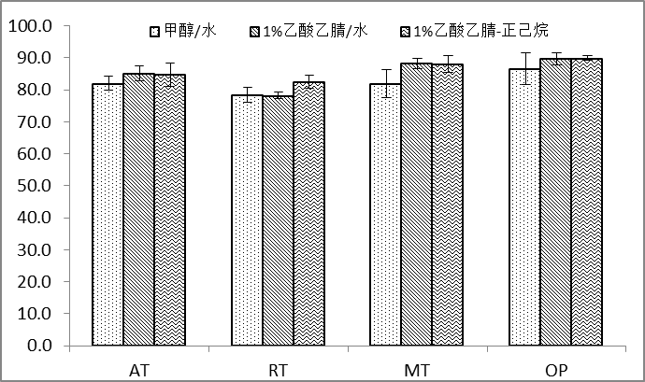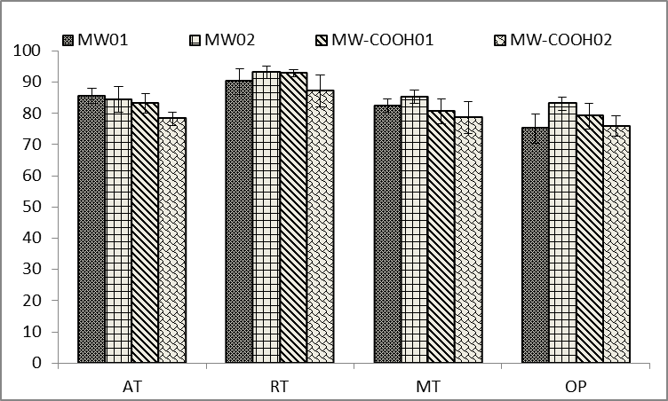

图1不同提取剂和多壁碳纳米管对鸡蛋中抗病毒药物回收率的影响

关键词：多壁碳纳米管；液相色谱-串联质谱；鸡蛋；抗病毒药物

基金项目：公益性农业行业科研专项（批准号：201203023）

参考文献：
[1].穆朋倩, 邱静, 钱永忠, 等. 农产品质量与安全, 2016, (4): 52-56.
[2] Y.L. Wu, R.X. Chen, L. Zhu, et a1. Journal of Chromatography B, 2016, 1012-1013: 55-60.
[3] D. Chan, J. Tarbin, M. Sharman, et a1. Anal Chim Acta, 2011, 700: 194-200.
[4] Y.J. Dao, Z. Jiao, M.K. Zhong, et a1. Journal of Chromatography B, 2008, 867: 270-276.

